Kategorie A Persönlichkeiten Schweizer Solarpreis 2019

Roland Kuttruff, Gemeindeammann der Thurgauer Gemeinde Tobel-Tägerschen (1997-2014) en- gagierte sich in «seiner» Gemeinde für die Ziele der 2000-Watt-Gesellschaft. Nach der Fukushima Katastrophe 2011 konnte er wegweisende Ansätze für eine erste PlusEnergie-Überbauung inkl.
«Dorfladen» realisieren. Als CVP-Kantonsrat (2000-2013) gelang es Roland Kuttruff die zustän- digen kantonalen Entscheidungsinstanzen und die Dorfbevölkerung für die Dorfmarkt-Genos- senschaft zu überzeugen. Die solarbetriebene PlusEnergie-Überbauung mit 32 Wohnungen zeigt landesweit, wie das Pariser Klimaabkommen bereits heute preisgünstig und mit 20% tieferen Mieten realisierbar ist. Für die Gemeinde mit 1’500 Einwohner/innen war Kuttruffs Vision ein grosser und für die Schweiz und Europa ein wegweisender und nachahmenswerter Schritt gegen die Klimaerwärmung.

Roland Kuttruff, solare Dorfgemeinschaft, 9555 Tobel/TG

Roland Kuttruffs politische Karriere begann bereits 1985. Der gelernte Maschinenin- genieur HTL arbeitete und engagierte sich neben seiner selbstständigen Tätigkeit in ei-
kerung von seinem zukunftsweisenden Pro- jekt zu überzeugen. Als starker Befürworter des Dorfladens, der den Fokus auf regio- nale Produkte legt, schaffte er ein Gemein-
Zur Person

Geboren am 22. August 1949 in Strassbourg/F
Maschinen-Ingenieur HTL
Highlights und Werke

nem Ingenieurbüro für Maschinen- und An-
schaftszentrum und einen Treffpunkt für die

lagenbau als Präsident und Verwaltungsrat für diverse Schulen und Einrichtungen. Be- reits 1997 wurde Roland Kuttruff zum Ge- meindeamman von Tobel-Tägerschen (früher Tobel) im Kanton Thurgau gewählt. Bis 2014 setzte er sich dort für die Ziele der 2000- Watt-Gesellschaft und für eine solarbetrie- bene PlusEnergie-Überbauung in seiner Ge- meinde ein. Diese umfasst 32 Wohnungen mit einem genossenschaftlichen Dorfladen für den täglichen Bedarf. Die Planung und die Finanzierung erwiesen sich als schwierig und erforderten ein grosses Engagement. Roland Kuttruffs Hartnäckigkeit zahlte sich aus. Es gelang ihm das Ruder herumzurei- ssen und alle zuständigen kantonalen und kommunalen Instanzen sowie die Dorfbevöl-

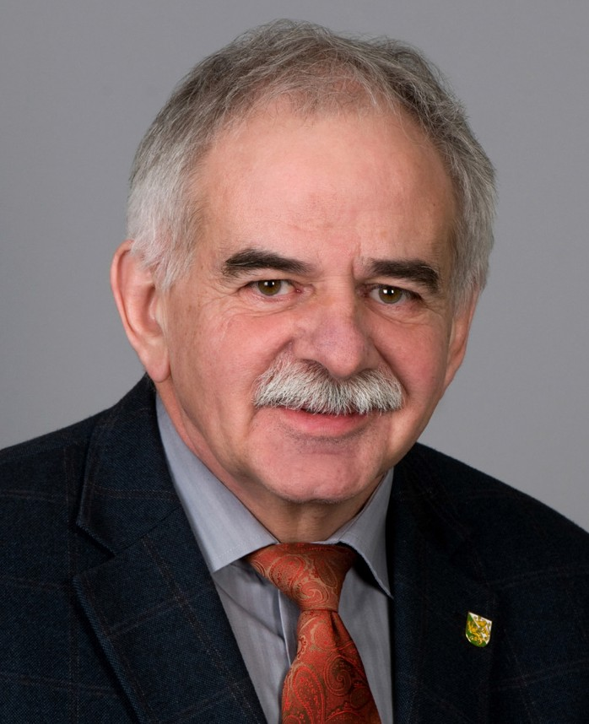
1

1 Roland Kuttruff
Gemeinde. Damit verbesserte er nachhaltig die Lebensqualität der Bewohner/innen. Für das unermüdliche Engagement Roland Kutt- ruffs zu einer Zeit (2012), als Klimaschutz noch kein Thema war, verdient Roland Kutt- ruff den Schweizer Solarpreis 2019 in der Kategorie Persönlichkeiten.
1997-2014: Gemeindeammann von Tobel-Tägerschen
(bis 1999 Tobel)
1997-2001: Präsident Elektra Tobel
2000-13: Kantonsrat CVP/TG
- : Umsetzung Pilotgemeinde 2000-Watt
  - Staffel Thurgau
2014-17: Präsident Genossenschaft Dorfmarkt
seit 2015: Präsident Denkmalstiftung Thurgau

Partner

Bauherr
Norbert Burri, Tannbergstrasse 34, 6214 Schenkon, norbert.burri@bluemail.ch

Architektur
FENT SOLARE ARCHTIEKTUR,
Giuseppe Fent, Hofbergstrasse 21, 9500 WIl, giuseppe.fent@fent-solar.com

Dorfmarkt
Genossenschaft DORFMARKT Zentrum Tobel, Ralph Müller, Hauptstrasse 24, 9555 Tobel, verwaltung@dorfmarkt-zentrum.ch

Kontakt

Roland Kuttruff, 9555 Tobel/TG roland.kuttruff@heliotex.ch

14 | Schweizer Solarpreis 2019 | Prix Solaire Suisse 2019

